海洋廢棄物調查歷程

　　暑假開始至開學，宜昌I see sea小隊每個兩周就會到美崙溪出海口淨灘，除了7月29日遇到颱風取消一次，我們總共淨灘了四次，小隊員們除了想還給大自然一片乾淨的海灘之外，我們也在淨灘過程中一邊發現問題，一邊思考並場嘗試著如何解決。

|  |  |  |  |
| --- | --- | --- | --- |
| 日期 | 活動內容 | 發現的問題 | 解決方法 |
| 7月01日 | 由於不是所有組員都有淨灘經驗，所以經過我們的討論後，決定先參加黑潮海洋文教基金會所舉辦的淨灘活動來吸取經驗及了解可能會發生的問題。到了海灘後大家紛紛倒抽一口氣，可不是因為海灘太美，也不是看見太多的情侶在海灘上說著甜言蜜語，而是因為實在是太多垃圾了，所以根本不可能發生說情畫面啊。海灘上有許多奇奇怪怪的垃圾，像是寶特瓶、碎酒瓶、輪胎、吸管、瓶蓋等等，甚至是隱形水母「垃圾袋」。於是宜昌I see sea小隊正式成立，並決定每兩周回到海邊淨灘，調查海灘上的垃圾。 | 1. 發現海灘上的垃圾超級多。  2. 發現了「小椰」，所以希望它能有個美美的家。  3. 為什麼大家明知海灘上有這麼多垃圾卻不願改變自己的使用習慣？ | 1. 下定決心在這片沙攤上做定期淨灘活動。  2. 要更認真地撿拾海灘上的垃圾，還給小椰一片乾淨的大海。  3. 小隊員每個人都試著在生活中減少使用塑膠的次數及用量。    圖2-1為沙洲上的小椰 |
| 7月15日 | 大家到了鯉魚雕像前集合，每個人都充滿精神的準備去淨灘。到了沙灘，映入眼簾的依舊是大量的塑膠垃圾，大家興致勃勃，去找小椰的蹤跡，但我們看到的卻是一堆沙子，當時大家都錯愕了，大家都在猜想小椰的蹤跡，但都不符合，當時種植的情況，所以我們希望下次可不可以找到他。當時有發現一些小型海洋生物的屍體，柏洋將這些屍體掩埋，避免屍體腐爛。當時還有家庭垃圾的產生，裡頭都是生活用品，有些還有臭味，甚至沒有分類，大家花了許多時間，才將好幾袋垃圾整理完。 | 1.我們兩周前認識的小椰不見了。  2.撿垃圾時發現了許多小動物屍體。  3.海灘上竟然有一些家庭垃圾。  4.發現針頭，以及藥物，還有許多家庭垃圾。 | 1.沙洲上可能不適合椰子的種植。  2.我們將他掩埋起來，避免腐爛在海邊。  3.我們將垃圾袋打開，垃圾袋裡的分類、撿拾。  4.可以向警局或是環保局檢舉，投訴海灘邊有許多需處裡回收的物品，以及有許多大型包裝垃圾，希望增加此地區的巡邏，減少垃圾的產生。 |
| 8月12日 | 今天，宜昌國小的ICC小隊第三次到美崙溪出海口淨灘，這次淨灘時所用的紀錄方法和以往的不同，他們是邊撿邊分類，所以結束時間比以往快了許多。  他們認為海邊也算海洋的一部份，所以持續淨灘還給海洋生物一個乾淨的家園，而大家在每次淨灘中發現海灘上多數的垃圾多為塑膠類的垃圾，所以大家有個想法，就是以身作則並且分享減塑的宣導活動，讓大家一起來實現減塑活動吧！ | 1.垃圾袋帶太少，所以時間還沒到，我們的垃圾袋就滿了。  2.人數不足。  3.淨灘時間太晚，太陽大到大家都受不了。 | 1.垃圾袋帶多一點，或是請大家分別攜帶垃圾袋。  2.每個人多邀請身邊的朋友一起來參加。  3.時間提早，讓大家不會感到這麼炎熱。 |
| 8月26日 | 今天大家去淨灘，和以往不同的是，大家是和黑潮的大哥哥姊姊一起去淨灘，而且時間較早。大家去沙洲淨灘時，可能是颱風過境的原因，發現沙洲上有非常多漂流木、竹子，而且裡面夾著許多保麗龍、吸管、菸蒂、寶特瓶……等比較小的垃圾。但是垃圾的數量看起來卻沒有改變，在這次的淨灘中大家發現了非常多的保麗龍碎片，一直撿，但是都撿不完。 真不是蓋的，大家只用了短短的半個鐘頭，卻把原先髒亂不堪的沙洲清理的乾淨許多。雖然上面依然有數以千計的漂流木，但夾雜在上面的垃圾全被我們帶上了樹下分類。今天真的是超級大豐收，撿到了十幾大袋的垃圾，非常厲害！ | 1.漂流木很多，裡面夾雜著許多垃圾。  2.看到許多保麗龍碎片。  3.垃圾太多，撿不完。 | 1.把垃圾分為可自然分解和不可自然分解兩大類，把不可自然分解的垃圾撿起來，例如：寶特瓶、保麗龍，因為他們不會分解，反而會造成生態問題。  2.盡量把保麗龍碎片撿起來，尤其是小碎片，以免魚蝦吃掉，而人類又把它們吃下去，然後毒素就留在我們體內。  3.我們去推廣淨灘，讓更多人參加這個活動。然後我們從ICC這個表格得知撿到的垃圾中，占最多的是塑膠製品，所以我們也決定要在學校中推廣不塑生活。 |

淨灘活動歷程紀錄表2-1

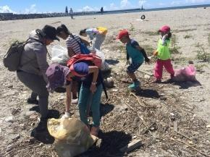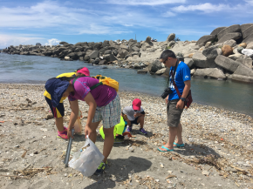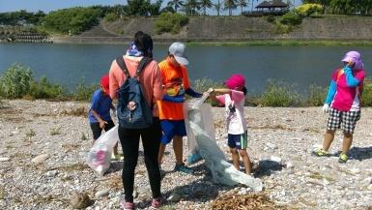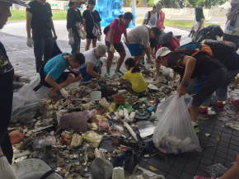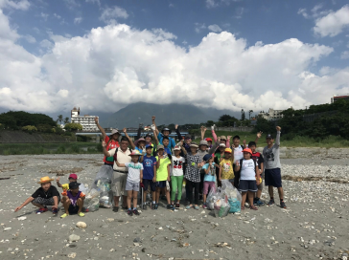

圖2-2至2-6分別為7/1、7/15、8/12、8/26、9/16淨灘過程